Reflexões sobre propostas de atividades de Espanhol em ambientes virtuais de aprendizagem móvel
Reflections on proposals for Spanish activities in virtual mobile learning environments
Lyandra Bessa de Carvalho
Tatiana Lourenço de Carvalho

Resumo
A pesquisa tem o enfoque na análise de atividades para o ensino de espanhol através do mobile learning nos aplicativos móveis Duolinguo e Babbel. Descrevemos as atividades mais recorrentes e comparamos as semelhanças e as diferenças entre os dois aplicativos. Temos como ancoragem teórica estudos de Castells (2000), Castela (2009), Gadotti (2011) e Lopes (2012), acerca da relação das tecnologias digitais com o ensino de línguas estrangeiras, além de UNESCO (2014) e Andrade (2018), sobre o mobile learning. Realizamos um estudo de abordagem qualitativa e caráter descritivo-comparativo dos dados. No que diz respeito aos resultados, vê-se que o Duolingo, em suas atividades, está calcado na tradução como método de ensino e aprendizagem, valendo-se de atividades de curta duração e, também, recorrendo ao uso de elementos gamificados para estimular os estudantes. Por sua vez, a Babbel possui elementos gráficos mais bem elaborados, atividades com maior duração e maior nível de dificuldade, baseando seu ensino em estratégias utilizadas no método audiolingual. Ao final do artigo, ressaltamos a importância das tecnologias digitais mediadas por aplicativos para o ensino e a aprendizagem de línguas como ferramentas de mediação pedagógica, uma vez que o estudante se apropria, a cada dia, com mais frequência de tais recursos.
Palavras-chave: espanhol como língua estrangeira; tecnologias digitais; mobile learning; APPs; atividades
Abstract
The research focuses on the analysis of activities for teaching Spanish through mobile learning in the Duolinguo and Babbel mobile applications. We describe the most recurring activities and compare the similarities and differences between the two applications. We have as theoretical anchor studies by Castells (2000); Castile (2009); Gadotti (2011) and Lopes (2012), about the relationship of digital technologies with foreign language teaching, in addition to UNESCO (2014) and Andrade (2018), on mobile learning. We conducted a study with a qualitative approach and descriptive-comparative character of the data. With regard to the results, it can be seen that Duolingo, in its activities, is based on translation as a teaching-learning method, using short-term activities, and also, using the gamified elements to stimulate students. On the other hand, Babbel has better elaborated graphic elements, activities with a longer duration and a higher level of difficulty, basing its teaching on strategies used in the audiolingual method. At the end of the article, we emphasize the importance of digital technologies mediated by applications for the teaching and learning of languages as pedagogical mediation tools, since the student appropriates these resources more and more each day.
Keywords: Spanish as a foreign language; Mobile learning; Digital technologies mobile applications; activities

Recebido em: 15/09/2020
Aceito em: 30/10/2020

Considerações iniciais
O acesso à internet e às tecnologias digitais está intrinsecamente associado aos aspectos econômicos e sociais que podem interferir em contextos educacionais. Neste sentido, vivemos cada dia mais numa sociedade virtual (CASTELLS, 2000), cenário na qual os dispositivos móveis estão, a cada dia, mais presentes na vida, especialmente na dos estudantes, pois também são usados como objetos de aprendizagem.
Essas potencialidades dos aplicativos são enfatizadas nos seguintes dados, levantados pela Fundação Getúlio Vargas (2019), que ressalta, entre outras questões, que o uso de dispositivos móveis no país alcançou o número de 420 milhões de smartphones. Podemos refletir, a partir dessa informação, que a população brasileira utiliza a internet e, consequentemente, os dispositivos móveis para fins variados, tais como: movimentações bancárias, compras online, trabalho em home office, entretenimento, entre outros. Além disso, é perceptível que as pessoas, sobretudo os mais jovens, fazem usos diários e recorrentes dos seus smartphones e tablets, também, para buscar diferentes ferramentas de aprendizagem.
Destarte, percebe-se o grande potencial desses dispositivos para a educação formal e também a informal, possibilitadas através do m-learning que atua na construção de conhecimentos, principalmente no ensino de línguas estrangeiras. Esse potencial fica evidente, quando se fala de diferentes idiomas, pois esses aplicativos servem como ferramentas subsidiárias para o professor dentro e fora de salas de aula, democratizando o acesso à informação em diferentes espaços.
No que pese aos estudos na área das tecnologias digitais para o ensino de espanhol e, mais especificamente, referente ao mobile learning, a pesquisa de Castela (2009) trata da análise de um conjunto de aplicativos móveis que, por conseguinte, se relaciona com o ensino de espanhol em contextos digitais. Andrade (2018), por sua vez, estudou o desenvolvimento de um aplicativo para o ensino e aprendizagem de ELE, chamado Vencidário, bem como, abordou quais as implicações do mobile learning para o ensino deste idioma. No entanto, nenhuma dessas duas pesquisas incluíam o enfoque direcionado a análise das atividades pedagógicas desses aplicativos, partimos, então, desta lacuna e desenvolvemos o nosso estudo.
Discutir sobre os dispositivos móveis é, pois, refletir sobre as diversas possibilidades ofertadas pelas novas tecnologias em satisfazer as necessidades individuais e coletivas, tendo como base o processo de autonomia e protagonismo do estudante ao fazer uso das ferramentas tecnológicas para a aprendizagem de espanhol como língua estrangeira. Assim sendo, considerando o panorama tecnológico, com o foco no mobile learning e suas implicações para o ensino, a pesquisa em questão tem como objetivo geral analisar os aplicativos móveis Duolingo e Babbel para o ensino de ELE. Neste sentido, os objetivos específicos do estudo são: i) descrever as propostas de atividades recorrentes nos aplicativos Duolinguo e Babbel para o ensino de ELE; ii) comparar as semelhanças e diferenças entre as atividades dos dois aplicativos para ensino de ELE e, por fim, iii) propor sugestões para a melhoria de atividades em aplicativos móveis para o ensino e aprendizagem de línguas.
É importante pontuar que a ancoragem teórica deste estudo fundamenta-se em publicações de Castells (2000); Castela (2009); Gadotti (2011) e Lopes (2012), sobre tecnologias digitais e ensino de língua estrangeira, bem como os estudos de UNESCO (2014) e Andrade (2018), relacionados ao mobile learning. Tais abordagens teóricas dialogam com a metodologia e com os objetivos adotados neste trabalho e, pensando nisto, do ponto de vista didático, na seção seguinte, tecemos algumas discussões teóricas acerca dos principais conceitos estudados para a construção desta pesquisa.

O ensino de espanhol e as tecnologias digitais
Ao longo do tempo, os professores, sobretudo os de línguas estrangeiras vêm, de forma mais particular, sendo constantemente motivados e provocados a lidar com os desafios advindos das mudanças no âmbito educacional, principalmente em relação às propiciadas pelas inovações tecnológicas, no que diz respeito aos recursos didáticos pautados nas ferramentas.
Neste sentido, vê-se que essas tecnologias permeiam todo o âmbito social, principalmente quando se pensa na contemporaneidade na qual as pessoas buscam, cada vez mais, adquirir conhecimentos de forma rápida. Se bem utilizadas, as tecnologias podem se constituir como fortes aliadas do ambiente educacional, servindo de suporte para professores e alunos. A este respeito, Gadotti (2011, p. 23, grifos do autor) afirma:
As novas tecnologias da informação criaram novos espaços do conhecimento. Agora, além da escola, também a empresa, o espaço domiciliar e o espaço social tornaram-se educativos. Cada dia mais pessoas estudam em casa pois podem, de lá, acessar o ciberespaço da formação e da aprendizagem a distância, buscar «fora» – a informação disponível nas redes de computadores interligados – serviços que respondem às suas demandas de conhecimento. Por outro lado, a sociedade civil (ONGs, associações, sindicatos, igrejas…) está se fortalecendo, não apenas como espaço de trabalho, mas também como espaço de difusão e de reconstrução de conhecimentos.
Conforme expresso na citação, as tecnologias da informação geram novas percepções e criam outros espaços sociais que incialmente não foram pensados para ser educacionais. Em contextos educacionais de línguas estrangeiras, professores e alunos, na maioria das vezes, realizam o processo de ensino e aprendizagem fora do espaço social onde o idioma é falado (excetuando os casos de contexto de emersão). Neste sentido, se torna essencial o auxílio de determinadas ferramentas, como os notebooks, smartphones e tabletes, por exemplo, que podem servir para amenizar possíveis problemáticas provocadas pela falta de uso prático da língua, em um contexto real de comunicação. Contudo, o êxito do ensino e aprendizagem de um idioma estrangeiro dependerá de como essas ferramentas digitais são incorporadas ao ensino, considerando, entre outros aspectos, um processo de aprendizado crítico e reflexivo.
Conforme postula Lopes (2012, p. 3), “o ensino de línguas estrangeiras, especialmente nas duas últimas décadas, vem recebendo um crescente e precioso auxílio, oriundo das novas tecnologias de informação e comunicação em ambientes de ensino-aprendizagem”. Neste sentido, a presença de recursos didáticos baseados nas novas tecnologias, dentro das salas de aula de língua espanhola, pode promover uma forma particular de ensino e aprendizagem de segundas línguas.
Castela (2009), por sua vez, afirma que é preciso desenvolver em professores e alunos a capacidade de tornarem-se cidadãos críticos que possam utilizar as tecnologias como uma ferramenta de apoio, com a finalidade de desenvolver a criatividade tecnológica. Torna-se necessário, portanto, compreender que a tecnologia pode servir como subsídio pedagógico desde que essas ferramentas sejam utilizadas de forma crítica com o intuito de potencializar os estudos de línguas estrangeiras, em nosso caso, a língua espanhola.
A partir do uso das tecnologias digitais, os professores de ELE podem oferecer aos alunos situações reais de uso da língua. Desta forma, tais recursos podem auxiliar ao estudante que deseja aprender um idioma estrangeiro, por exemplo, em uma determinada variante linguística, de um país em concreto. Neste caso, o usuário pode optar por aprender a língua estrangeira através de um aplicativo, conforme suas necessidades. Assim, as situações de uso real de um idioma, que antes limitavam-se, especialmente, ao contato direto com o nativo, quando isso era possível, hoje, os aprendizes podem ter contato mais autêntico com a língua estrangeira através de chats, aplicativos de intercâmbio pautados na conversação online, videoconferências, e-mails, entre outras interfaces on-line. Ainda no que tange à perspectiva do professor diante dessas tecnologias, Gadotti (2011, p. 24) afirma:
Nesse contexto, o professor é muito mais um mediador do conhecimento, diante do aluno que é o sujeito da sua própria formação. O aluno precisa construir e reconstruir conhecimento a partir do que faz. Para isso o professor também precisa ser curioso, buscar sentido para o que faz e apontar novos sentidos para o quefazer dos seus alunos.
Assim, os docentes podem ensinar e refletir sobre o mobile learning desde uma perspectiva ética, educacional e também social. Não sendo um concorrente dos dispositivos móveis ou contrário ao uso dessas ferramentas, mas alguém capaz de perceber que os alunos já nasceram inseridos nesses contextos de interação em ambientes virtuais e que se adaptar a essas novas realidades contribuirá diretamente no aprendizado, sobretudo, de uma língua estrangeira.
Considerando os benefícios advindos das tecnologias usadas na educação, é necessário que o professor de língua espanhola tenha em mente o impacto que esses suportes podem trazer à sala de aula. Neste sentido, conforme Silva (2010, p. 9), “o acesso às novas tecnologias deve ocorrer de forma gradativa, onde o professor possibilite ao aluno inserção às novas tecnologias e, ao mesmo tempo, ir adquirindo conhecimento na sociedade da informação”. Por isso, cabe ao docente elaborar, organizar e inserir esses materiais tecnológicos de forma técnica e com objetivos didáticos previamente definidos e metodologicamente organizados, haja vista que, ele é um dos principais formadores de conhecimentos e que sem sua formação sobre os conteúdos da área de conhecimento de sua especialidade, os resultados poderão chegar a ser o contrário do esperado. A seguir, abordamos a temática dos ambientes virtuais de aprendizagem móvel que se baseia na metodologia de ensino e aprendizagem respaldada pelo mobile learning.

Ambientes virtuais de aprendizagem móvel: o caso do mobile learning
O “fenômeno” do mobile Learning, pode ser definido como uma metodologia de ensino e aprendizagem guiada pelo uso de dispositivos móveis. De acordo com a UNESCO (2014, p. 10), “Embora a tecnologia móvel não seja nem nunca venha a ser uma panaceia educacional, ela é uma ferramenta poderosa e frequentemente esquecida, entre outras ferramentas, que podem dar apoio à educação de formas impossíveis anteriormente”. Neste sentido, é preciso ter claro que a tecnologia por si só não é capaz de fomentar e melhorar a qualidade do ensino, logo os sujeitos envolvidos no processo educacional são primordiais para melhorar sua própria aprendizagem e ensino mediado por esses dispositivos.
Para Castells (2002, p. 1, tradução nossa) “[…] quando a sociedade se deu conta da extraordinária capacidade que representa a internet, os valores incorporados na rede se difundiram por toda a vida social particularmente entre as gerações mais jovens”. Em conformidade com essa afirmação, há uma geração que pode crescer em uma sociedade altamente tecnológica, sendo chamada, por isso, de nativos digitais (PRENSKY, 2001). Isto posto, parte-se da ideia de que o ensino mediado pelo uso do mobile learning pode oportunizar uma educação de qualidade, seja no ambiente formal ou informal.
Para a UNESCO (2014, p. 08, grifos do autor):
A aprendizagem móvel envolve o uso de tecnologias móveis, isoladamente ou em combinação com outras tecnologias de informação e comunicação (TIC), a fim de permitir a aprendizagem a qualquer hora e em qualquer lugar. A aprendizagem pode ocorrer de várias formas: as pessoas podem usar aparelhos móveis para acessar recursos educacionais, conectar-se a outras pessoas ou criar conteúdos, dentro ou fora da sala de aula.
Pode-se afirmar, a partir do anteriormente citado, que a aprendizagem móvel pode oferecer aos estudantes um suporte flexível, inovador, digital e sobretudo, portátil. Em decorrência desta realidade, percebe-se, não é de hoje, que o acesso ao conhecimento já não está restrito às salas de aula. Segundo Castela (2009, p. 13):
O uso de equipamentos informáticos na sala de aula, muitas vezes, gera uma aparência moderna ao reproduzir práticas tradicionais de ensino, nas quais o docente subaproveita as possibilidades que o computador lhe oferece e o aluno não exerce um papel ativo de quem constrói o conhecimento e analisa criticamente as informações. Portanto, não se estabelece um novo paradigma de ensino, embora o computador esteja presente.
Considerando o exposto na citação anterior, acreditamos que para o uso dessas tecnologias, tanto dentro como fora da sala de aula, se faz necessário ter objetivos claros no que tange ao aprendizado dos alunos, além de fortalecer que os instrumentos tecnológicos possuam um valor metodológico, didático e social. Portanto, surge em tal contexto, a justificativa de usar às tecnologias digitais móveis em favor da busca ao conhecimento.
Após essa breve incursão acerca dos ambientes virtuais de aprendizagem móvel, na seção seguinte, descrevemos os procedimentos metodológicos do trabalho em questão.

Metodologia de pesquisa
Essa pesquisa é de abordagem qualitativa, pois assume uma metodologia que busca compreender, analisar e descrever fenômenos. Além disto, adotamos uma investigação de caráter descritivo para que pudéssemos realizar uma comparação entre os objetos de análise desta pesquisa.
A coleta de dados foi baseada na observação direta do corpus que, de acordo com Marconi e Lakatos (1992), consiste na utilização dos sentidos básicos do pesquisador, como ver, ouvir e falar, para obter e examinar os fatos observados. No caso desta pesquisa, utilizamos como ferramentas essenciais para a realização da análise, o acesso à rede de internet e o uso de um dispositivo móvel que, neste caso, foi um smartphone para acessar aos aplicativos selecionados.
O corpus está composto, portanto, de dados de dois aplicativos de ensino de línguas estrangeiras: o Duolingo e o Babbel. Contudo, cabe ressaltar que o foco deste trabalho está calcado no ensino da língua espanhola inserido nessas ferramentas. Ambos os recursos foram selecionados através de uma busca online na loja virtual de aplicativos do play store, sob o critério de quantidade de downloads e de rentabilidade (sendo um gratuito e um pago). Neste sentido, pôde-se constatar os dois principais aplicativos com o propósito de ensinar uma língua estrangeira, levando em consideração tais critérios: Duolingo, com 7.452.381, e Babbel, com 379.502 downloads, respectivamente, no período da coleta de dados, em 2019.
Para a análise do corpus, foi realizada a descrição e comparação dos aplicativos. Para tanto, utilizamos diariamente os dois APPs de forma concomitante, no período de três semanas. Para a observação e a realização das atividades, atuamos de maneira direta nessas ferramentas educacionais, ou seja, na condição de estudante dessas plataformas. Detalhadamente, seguimos os seguintes procedimentos de análise:
- Descrever as propostas de atividades baseando-nos na observação dos aplicativos e na realização das atividades.
- Averiguar quais as semelhanças e diferenças entre os aplicativos e categorizar, dentro de quadros elaborados para a organização do corpus coletado, identificando essas características.
- Mostrar, através da descrição, como estavam divididas e apresentadas essas atividades, se por meio de jogos, através de áudios, gravações do estudante, imagens, entre outros.
Após apresentar, brevemente, aspectos metodológicos do estudo, passamos a análise e descrição dos dados no tópico seguinte.

Análise e descrição dos dados
Nesta seção, faremos a descrição e análise das propostas de atividades presentes nos aplicativos de ensino de línguas estrangeiras Duolingo e Babbel, bem como a análise comparativa entre os dois aplicativos descrevendo-os, portanto, suas semelhanças e diferenças. Em seguida, propomos algumas sugestões para a melhoria de atividades em aplicativos móveis para o ensino e aprendizagem de línguas estrangeiras através de aplicativos (APPs).

Análise sobre a plataforma de ensino de línguas Duolingo
O Duolingo é uma plataforma de ensino de línguas desenvolvida na cidade Pittsburg nos Estados Unidos, no ano de 2011, em versão beta e, posteriormente, no ano de 2012, para o público em geral, por um professor universitário chamado Luis von Ahn e seu aluno Severin Hacker. Este software oferta a possibilidade de aprender diversos idiomas, como o inglês, o italiano, o espanhol, entre outros.
Após a observação do aplicativo em questão, visualizando os elementos de design e conteúdo, e também após o registro na plataforma, realizamos as primeiras atividades do software. Para tanto, utilizamos como critérios para selecionar às atividades (que serão posteriormente analisadas) os sete primeiros módulos, realizando apenas o primeiro nível de cada um deles, uma vez que esses módulos trabalham conteúdos gramaticais, de vocabulário, atividades auditivas e também orais. Optamos por esse critério de escolha, uma vez que seguimos a sequência das atividades de uso do APP num período de três semanas. Assim como fizemos com a Babbel.
A figura a seguir, compreende uma das primeiras atividades do módulo 1 e, apesar de ter uma estruturação de frase diferente da atividade exemplificada na figura 2, podemos constatar que segue com uma proposta de trabalhar o mesmo conteúdo (que se refere aos gêneros feminino e masculino, neste caso, hombre e mujer, bem como aos artigos la e el), possibilitando a elaboração de respostas para as atividades através da tradução.
Figura 1: Exercícios de escrita e tradução
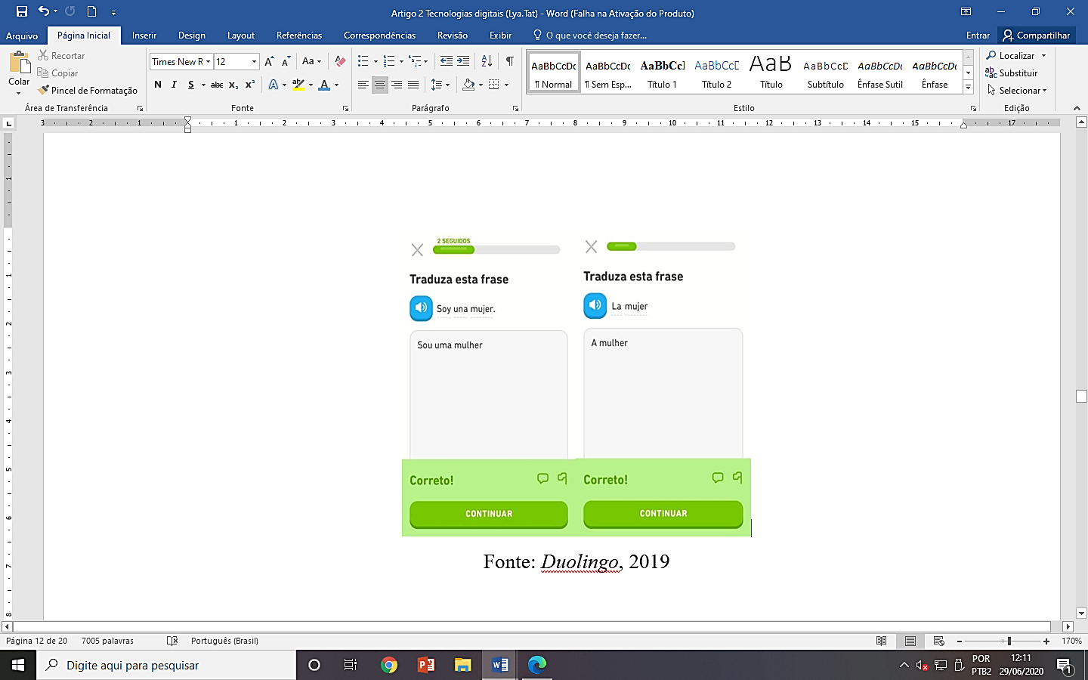
Fonte: Duolingo, 2019.
Na imagem (Figura 1), constatamos que, neste primeiro módulo do Duolingo, o ensino é baseado em repetição de expressões apresentadas no decorrer dos exercícios, além de possuir um ensino baseado na tradução de palavras. É por esse fator, também, que o aplicativo demonstra a preferência pelo uso do método direto de ensino de línguas estrangeiras justificado, sobretudo, pela metodologia de ensino de gramática baseada na indução. Além disto, este método caracteriza-se pelo uso da língua estrangeira estudada através de associações e pela memorização de pequenas frases.
Cabe ressaltar, ainda, que, por serem questões de tradução literal do texto, todas as frases estão descontextualizadas e, portanto, não geram um maior grau de dificuldade na realização da tradução já que o estudante não precisa conhecer, nem refletir sobre o contexto. Por outro lado, o que aparentemente é uma facilidade, na verdade, se trata de uma limitação neste tipo de ensino que foca apenas na estrutura quando o foco principal do ensino de línguas hoje é a comunicação. O contexto e as variações linguísticas, por exemplo, são fundamentais para entender e aprender sobre idiomas estrangeiros para o seu uso social, pois de nada vale estudar uma língua estrangeira se não é para comunicar-se. Focar apenas na forma linguística, torna o ensino repetitivo e mecânico, desconsiderando a importância do contexto para o aprendizado da língua meta.
Outro modelo de proposta de atividade ofertado no Duolingo são os exercícios de cunho auditivo e oral que se constituem também das traduções de expressões disponibilizadas via áudio, como pode ser constatado na imagem a seguir, na qual o aluno terá que fazer a tradução da língua materna (LM) oralmente para o espanhol. A Figura 2 faz parte do conjunto de lições pertencentes ao módulo Plurais, que têm como objetivo ensinar o estudante a utilizar e distinguir o singular do plural, também, através de destreza oral e auditiva, além da leitura e da escrita. Como veremos a seguir, este módulo faz a junção do conteúdo gramatical com o conteúdo referente ao módulo animais utilizando-se, portanto, de temáticas já trabalhadas anteriormente.

Figura 2: Plural e singular dos substantivos
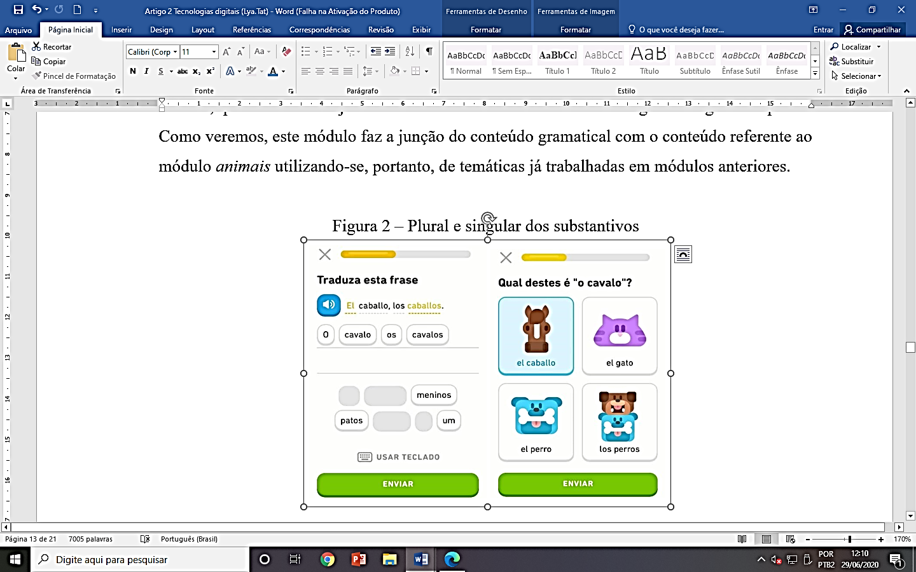
Fonte: Duolingo, 2019.
Atividades como essas ilustradas na Figura 2 são relevantes, pois demonstram não somente a preocupação dos elaboradores do aplicativo em oportunizar que os estudantes tenham o contato com a língua espanhola, mas também, a possibilidade de treinar a pronúncia e a audição. Assim, os aprendizes podem desenvolver suas capacidades de comunicação oral. Contudo, o aplicativo poderia fornecer atividades orais e auditivas baseadas em contextos cotidianos, como por exemplo, realizar um pedido em um restaurante, marcar um encontro entre amigos, apresentar-se a um novo vizinho, entre outras possibilidades didáticas que focassem em situações de interação do cotidiano.
É interessante pensar que fazer a progressão dos conteúdos, aumentando o grau de dificuldade e complexidade deles, é essencial para que os estudantes se adaptem às adversidades comunicativas que surgirão no decorrer de sua aprendizagem. Relacionar essas novas temáticas com as estudadas anteriormente é essencial, pois assim o usuário revisará os assuntos previamente já debatidos, mas em um outro contexto e em um outro nível de nivelamento, sem a necessidade de refazer atividades anteriores.
Focando nos aspectos gramaticais ensinados, o módulo supracitado, bem como como os módulos anteriores a ele dentro do aplicativo, adota um ensino da gramática de forma indutiva. Assim, a partir dessa abordagem, o Duolingo possibilita a aprendizagem mais funcional, na qual o estudante pode perceber a regra a partir de casos específicos e contextualizados (através de imagens e da própria construção frasal). Neste sentido, citamos Vasconcellos (2012), ao afirmar que a abordagem indutiva para o ensino de gramática tem como característica basilar o fato de os estudantes aprenderem a regra de modo implícito, ou seja, através da cognição, para que, através de exemplos de frases contextualizadas na língua estrangeira, eles possam entender a regra.
Vemos que entre os dois últimos conjuntos de exercícios analisados, que têm como foco ensinar conteúdos gramaticais, não há nenhuma mudança significativa. Apesar dessa padronização entre os tipos de atividades no decorrer dos módulos observados neste estudo, é perceptível que as atividades do Duolingo, mesmo sendo de pouca duração, se mostra rentável ao passo que a estrutura gamificada, baseada em rankings, incentiva o usuário a continuar estudando, além de incentivá-lo a aumentar o tempo diário de estudo dentro da plataforma, através de acumulação de pontos, de atingir a meta diária, dentre outras formas.
Com a análise do Duolingo, observamos que o aplicativo em questão carece de atividades que desenvolvam a escrita e a leitura do estudante, pois as atividades restringem-se apenas à tradução de frases e palavras. Além disto, o usuário desse aplicativo, que deseja aprender a língua desenvolvendo as quatro habilidades comunicativas, necessita ter o apoio de outros materiais de estudo, sobretudo, aqueles relacionados às variações linguísticas, aspectos culturais relacionados aos países da língua espanhola e buscar expandir a aplicação direta dos conteúdos estudados em contextos de situações reais de comunicação, além do contato complementar com livros didáticos de línguas, vídeoaula, aulas presenciais, entre outros.
Tratamos, a seguir, da análise referente à Babbel. Utilizamos o mesmo padrão de reflexão dos dados aqui apresentados sobre o Duolingo, porém, tendo em vista que tais aplicativos possuem sistemáticas de divisões de módulos e de cursos distintas.

Análise sobre a plataforma de ensino de línguas Babbel
Para utilizar o aplicativo Babbel é imprescindível realizar também um cadastro associando a conta do aplicativo a uma conta de e-mail ou a do facebook. Ao fazer isto, é dada a alternativa de escolher entre estudar o espanhol sem treinar a pronúncia, como também treinando-a. Assim, ao escolher entre uma das duas opções é liberada, imediatamente, a possibilidade de realizar as atividades referentes ao Curso 1 e, ao seu término, o Curso 2 que fazem parte do primeiro módulo nomeado Primeiros passos.
No aplicativo em questão, optamos por acessá-lo trabalhando as quatro habilidades. Em vista disto, constatamos que o ensino na Babbel desenvolve, inicialmente, a capacidade de ouvir e falar e, posteriormente, a competência de ler e a de escrever completando, desta forma, as quatro habilidades imprescindíveis na aprendizagem comunicativa de línguas estrangeiras.
Na figura a seguir, veremos um exemplo de situação em que os personagens fictícios, Juan e Lucía (novos vizinhos), se conhecem. Através desse exemplo, constatamos a utilização do método audiolingual no aplicativo de aprendizagem de ELE em questão, pois os diálogos apresentados são utilizados como modelos para que os estudantes possam memorizá-los (seja pelo viés da escrita ou da oralidade). Esta atividade é uma espécie de “treinamento” para fixação de conteúdos que utiliza o vocabulário e regras gramaticais já ensinados ao longo do curso e da lição para aplicá-los na tarefa que simula uma situação de comunicação real em um diálogo entre os vizinhos.
Figura 3: Completar diálogo (saudações)
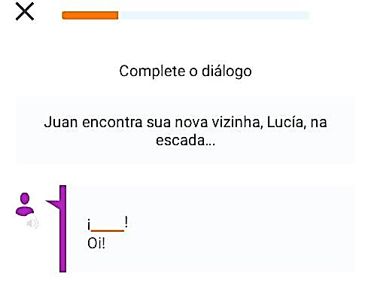
Fonte: Babbel, 2019.
Conforme ilustrado na figura anterior e considerando essa situação de aprendizagem de ELE, criada no aplicativo em questão, o estudante deverá preencher os espaços em branco com as expressões ensinadas nas lições anteriores, tais como: hola, sí, gracias e adiós. A cada frase respondida, uma nova é proposta para que o usuário continue preenchendo esses espaços.
Para auxiliar o aluno, a tarefa também disponibiliza, abaixo da frase em espanhol, a sentença em português, como podemos observar na figura a seguir. Neste caso, a palavra que deveria ser traduzida e inserida no diálogo era hola e abaixo dela tem a tradução para o português, oi. Assim, julgamos essa atividade como diferenciada em relação ao Duolingo, pois ela aplica os termos já ensinados buscando simular situações práticas do cotidiano de modo mais contextualizado, como uma conversa entre amigos; fazer pedidos em um restaurante; iniciar um diálogo com alguém desconhecido; dentre outras circunstâncias, como pode ser constatada na imagem a seguir.
Em seguida, apresentamos uma proposta da Babbel que se destina a um conjunto de exercícios para ensinar os verbos irregulares “ser ou estar” e suas respectivas conjugações no presente do indicativo. Como vemos, na Figura 4, a primeira parte da atividade se dedica a ensinar o verbo estar.
Figura 4: Verbos ser e estar
Fonte: Babbel, 2019.
Na primeira coluna de informações da Figura 4, vemos que, para ensinar o referido conteúdo, é apresentado, primeiramente, uma espécie de tabela com os pronomes pessoais e a conjugação do verbo estar. Nesse momento, o estudante deverá apenas observar, ou seja, deve fixar o conhecimento a partir da memorização para, posteriormente, responder à sequência de exercícios (como é exemplificado na segunda coluna da Figura 4).
De modo geral, o aplicativo Babbel é bastante desenvolvido em diversos quesitos, tais como: número de atividades, vocabulário vasto e diversificado, progressão de conteúdo, explicações dos conteúdos gramaticais (regras, formalidades e informalidades), uso de diálogos e simulação de contextos reais de fala, ou seja, situações cotidianas da língua em uso, dentre outros.
Um dos problemas que identificamos no aplicativo em questão é o fato dele não estar disponível para todos os públicos, pois se trata de um software pago. Sendo assim, apenas aqueles que dispõem de um certo poder aquisitivo podem disfrutar do aplicativo como um todo, podendo realizar às atividades na íntegra e fazer uso de todas as ferramentas disponíveis.
Uma crítica bastante pertinente que ainda podemos fazer sobre o aplicativo em questão é relacionada à falta de elementos culturais como conteúdo de aprendizagem, uma vez que compartilhamos do pensamento que língua e cultura são elementos indissociáveis, fator ressaltado inclusive nos Parâmetros Curriculares Nacionais (PCN) e no Quadro de referência para as línguas (2019). Entendemos, portanto, que conteúdos referentes à cultura poderiam ser abordados dentro da plataforma, seja como informações adicionais ou em atividades específicas etc.
Para dar conclusão à análise dos dados do presente estudo, mostramos na seção seguinte, a comparação entre os aplicativos aqui apresentados. Assim, buscamos ressaltar as principais características que os assemelham e as principais diferenças entre eles.

Comparação entre os aplicativos Duoliguo e Babbel
Esta seção tem como intuito comparar as semelhanças e diferenças entre os aplicativos Duolingo e Babbel para o ensino de ELE. Os aplicativos apresentam algumas características que possuem não somente uma aproximação entre seus objetivos, como também é possível notar uma similaridade em suas metodologias de ensino e aprendizagem.
A seguir, apresentamos um quadro que busca sintetizar as principais características, que diferenciam os dois APPs, encontradas a partir do uso dos aplicativos realizando as atividades e também com o auxílio dos dados encontrados na Google Play Store.
Quadro 1: Principais especificidades dos aplicativos móveis Duolingo e Babbel
ESPECIFICIDADES | DUOLINGO | BABBEL
Forma de acesso | Gratuito | Somente dois primeiros cursos gratuitos
Avaliação  no Google play store | 4,7 (7.966.128 avaliações) | 4,5 (399.921 avaliações)
Organização das  atividades | Voltadas mais para a tradução de pequenas frases, sem aplicação em contextos reais. | Voltadas, sobretudo, para a aplicação em situações reais; comunicativas.
Estrutura das atividades | Certa uniformidade, tradução, gamificada e multimodais, dentre outras. | Menor uniformidade, multimodais, dentre outras.
Destrezas comunicativas predominantes | Escrita e leitura | oralidade, audição, escrita e leitura.
Principal(is) métodos  de ensino | Método direto | Método audiolingual.
Tempo para a realização das atividades | Curta duração, cerca de dois (2) a três (3) minutos por atividade. | Maior duração, em média de seis (6) a dez (10) minutos, a depender do exercício proposto.
Desenvolvimento da autonomia do aluno | O estudante tem total liberdade para utilizar o aplicativo, sem qualquer impedimento. Através do acúmulo de “pontos”, poderá, inclusive, “pular” algumas atividades e conteúdo que não deseje realizar. | O estudante, caso opte por pagar pelo uso do aplicativo, poderá utilizá-lo em qualquer horário e dia, de acordo com a sua disponibilidade. Contudo, não poderá escolher quais atividades realizar, ou seja, não poderá “pular” os exercícios.
Uso da ferramenta de  notificações no smartphone e via e-mail | Frequentemente envia notificações via smartphone. Utiliza o e-mail com este fim, através de relatórios semanais de desempenho do aluno. | Contato pouco frequente do uso das notificações para chamar atenção do estudante via smartphone. Utiliza, principalmente, o e-mail com este fim.
Fonte: Elaboração própria.
A primeira diferença que podemos destacar entre os aplicativos é que o Duolingo é totalmente gratuito e, por sua vez, a Babbel somente possui os dois cursos iniciais grátis. Desta forma, aquele que optar por estudar neste software, deverá desembolsar uma determinada quantia que irá variar conforme o pacote escolhido.
Ao compararmos as duas ferramentas buscando as especificidades que as diferenciam, notamos ainda que a Babbel possui um sistema de revisão de conteúdos ao final de cada conjunto de lições. Por sua vez, o Duolingo faz essa revisão de atividades somente ao final de cada módulo. Neste sentido, a Babbel é capaz de suscitar um melhor aprendizado do estudo, no que se refere à revisão dos assuntos, pois há uma maior constância dessa prática de fixação de conteúdos e temáticas abordados no APP.
Quanto às atividades, foi possível perceber que, apesar do Duolingo apresentar seus exercícios baseados em métodos de ensino e aprendizagem de línguas diferentes dos da Babbel, constatamos que ainda assim, a tradução foi um recurso bastante utilizado em seus exercícios.
Além do mais, os elementos gráficos, tais como: imagens, hiperlinks, cores, dentre outros, se fizeram presentes em ambos aplicativos, uma vez que tais aspectos foram imprescindíveis para contribuir no aprendizado dos alunos auxiliando-os, inclusive, nas suas respostas perante as atividades. Tais elementos, também podem servir para que os usuários possam compreender o significado de uma determinada palavra ou inclusive, o seu contexto, como pode ser constatado na imagem a seguir.
Figura 5: Elementos gráficos dos aplicativos observados
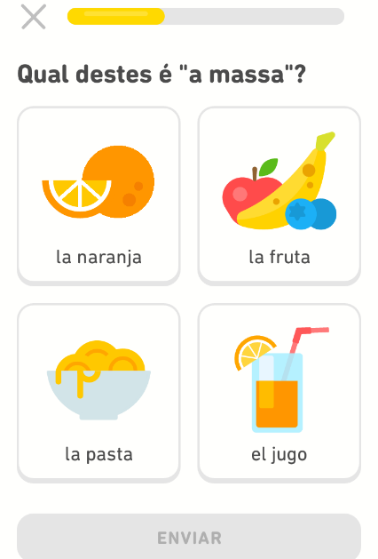 | 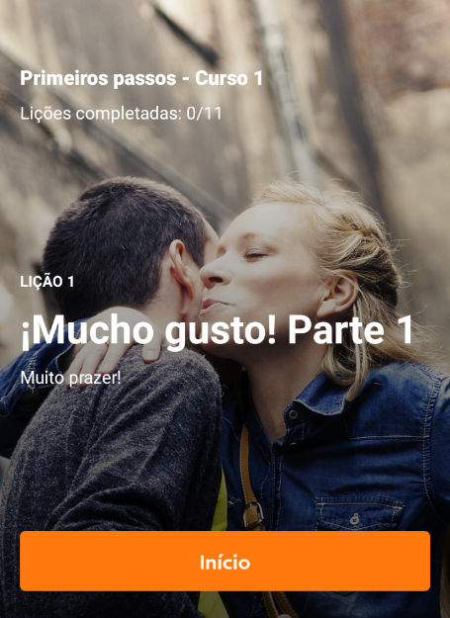
Imagem 1: Duolingo | Imagem 2: Babbel
Fonte: Duolingo e Babbel (2019).
Como pode ser visto, na Imagem 1 (Duolingo), as ilustrações contribuem diretamente para que o usuário consiga responder de forma apropriada ao que se pergunta. Assim, caso ele não saiba a tradução da palavra “massa” para o espanhol, poderá se utilizar desses elementos gráficos para tentar responder o exercício. Na Imagem 2 (Babbel), apesar de ela não ilustrar um exercício, é perceptível que através dela e do título do curso, o estudante já saberá qual o contexto e a temática das atividades que lhe serão apresentadas a seguir. Deste modo, percebe-se que a utilização dessas ilustrações também tornou os aplicativos muito mais atrativos, principalmente pelas cores e imagens.
Além disto, percebemos que a Babbel possui uma maior variedade de exercícios tais como: propostas a partir da presença de diálogos para preencher através da escrita com palavras em espanhol. Neste caso, um maior número de expressões é ensinado, principalmente, em decorrência da diversificação de exercícios, além de estar presente em suas atividades, sobretudo, os métodos dedutivo e indutivo de ensino de gramática.
Em contrapartida, o Duolingo se propõe ao ensino dos conteúdos gramaticais apenas através do método indutivo e possui uma maior padronização no que diz respeito à estrutura das atividades. Inclusive, percebe-se essa uniformidade referente aos aspectos gráficos. Dessa forma, o estudante, após alguns módulos, por exemplo, já terá em mente como serão apresentadas as atividades nesse APP. Considerando isto, pensamos que esta previsibilidade do tipo de atividades pode se tornar um aspecto enfadonho no ensino e aprendizagem do espanhol, já que este possui alguma semelhança com a língua materna do aprendiz brasileiro, o que faz com que as atividade elementares sejam muito básicas por não considerarem as especificidades de assimilação de conteúdos por parte dos estudantes luso falantes.
Outrossim, as tarefas de tradução são todas baseadas na literalidade dos vocábulos, não considerando, portanto, o contexto como fator contribuinte para que se realize essa transposição de uma língua para a outra. Consideramos ser extremamente importante conhecer o contexto de uso de um idioma, pois, indubitavelmente, ajuda em uma tradução mais verossímil. Por assim entender, é importante oferecer aos estudantes, ferramentas (sejam elas linguísticas ou culturais) para que eles possam desenvolver suas habilidades tradutoras também a fim de que possam ser capazes de se comunicar.
Vale ressaltar, por último, que boa parte das atividades da Babbel possui o auxílio de recursos auditivos e orais. Assim, o estudante pode, sempre que disponibilizado, ouvir a pronúncia da palavra em espanhol. Em contrapartida, o Duolingo apresenta tal recurso de maneira menos frequente. Neste sentido, ratificamos a necessidade de recursos como esses estarem mais presentes nos exercícios e explicações dos conteúdos, pois nem sempre é fácil o contato com interlocutores que fale em língua espanhola no contexto brasileiro.
Destarte, em nossas análises comparativas, constatamos que apesar das diferenças supracitadas, os dois APPs possuem algumas semelhanças, sobretudo, em relação ao uso de imagens, ferramentas sonoras e de captação de áudio. Esses mecanismos, são essenciais para que os estudantes possam ter a possibilidade de desenvolverem as quatro habilidades comunicativas da aprendizagem de línguas, embora os contextos de interação online nos aplicativos em questão, ainda, careçam de espaços que promovam as relações comunicativas entre os diversos estudantes da língua estrangeira objeto de estudo e/ou inclusive com falantes proficientes do idioma escolhido.
Após a realização dessa seção comparativa entre os APPs observados, passamos às considerações finais deste artigo.

Considerações finais
A pesquisa em questão foi desenvolvida com o propósito de observar atividades de dois aplicativos móveis, Duolingo e Babbel, mais especificamente para a aprendizagem de espanhol como língua estrangeira através da metodologia de ensino e aprendizagem centrada no mobile learning. As inquietações que nos levaram a investigar tal temática foi o crescente uso das tecnologias digitais na educação, sobretudo na educação informal, na qual se pode aprender em qualquer ambiente e horário.
Através de nossas análises e da realização das atividades, constatamos que o Duolingo possui uma metodologia de ensino calcada na tradução de pequenas frases e palavras, utilizando-se de elementos gráficos e gamificados para apresentar seus exercícios. Já na Babbel, percebemos que os exercícios são construídos com o foco no ensino de gramática, baseado no método indutivo, a partir de estruturas frasais para ensinar esses conteúdos. Outra constatação, é a utilização de temáticas cotidianas para a possível aplicação dessas orações num uso real da língua.
Considerando os resultados alcançados, esperamos que esta pesquisa sirva como uma forma de reflexão acerca das tecnologias digitais, sobretudo as referentes a dispositivos móveis, pois apesar de ferramentas como estas poderem ajudar a estreitar os laços entre as pessoas e democratizar o acesso à educação, ainda é uma realidade que muitos desses recursos não são acessíveis aos estudantes com menor poder aquisitivo.
Reconhecemos, também, que a maioria das escolas brasileiras sequer possuem acesso à rede de internet e não têm equipamentos tecnológicos que possam servir como ferramentas para potencializar o ensino. Além disto, é bem sabido que, apesar das pesquisas recentes apontarem para o crescimento do uso de smartphones em nosso país, isto não significa que essas pessoas tenham acesso amplo à internet, nem mesmo que se utilizem dessas ferramentas para aprender.
Por fim, conhecendo estudos ainda introdutórios como estes e sabendo da realidade tão desafiadora de exclusão digital em nosso país, esperamos que as políticas públicas educacionais, sobretudo, após fortes mudanças no cenário político brasileiro, possam chegar a ser basilares no favorecimento do acesso à ferramentas de aprendizagem móvel, entre outras, que possam contribuir no processo educacional no nosso país.

Referências
ANDRADE, I. R. Aprendizagem de língua assistida por dispositivos móveis (ALADIM): uma proposta alternativa para o ensino da língua espanhola. Campinas: Universidade Estadual de Campinas, Instituto de Estudos da Linguagem, 2017. 351 páginas. Tese de defesa de doutorado. Disponível em: <http://www.repositorio.unicamp.br/handle/REPOSIP/325058>. Acesso em: 15 abr. 2019.
BABBEL. Vamos aprender espanhol? Disponível em: <https://pt.babbel.com/aprenderespanhol>. Acesso em 27 de abr. 2019.
CASTELA, G. Da S. A leitura e a didatização do (hiper)texto eletrônico no ensino de espanhol como língua estrangeira (E/LE). Rio de Janeiro: UFRJ, Faculdade de Letras, 2009. 252 páginas. Defesa da Tese de doutorado Letras Neolatinas (Estudos Lingüísticos Neolatinos, opção Língua Espanhola). Disponível em: https://ensinodelinguascomtic.files.wordpress.com/2012/09/castella_2009_tese.pdf>. Acesso em 09 de mai. de 2019.
CASTELA, G. Da S. Novas tecnologias no ensino de espanhol: do mapeamento do que existe à elaboração de propostas pedagógicas pelo PIBID. Linguagem em (Re)vista, vol. 10, n. 20. Niterói, jul./dez. 2015. Disponível em: <http://www.filologia.org.br/linguagememrevista/20/02.pdf>. Acesso em 27 de jun. de 2019.
CASTELLS, M. A era da informação: economia, sociedade e cultura. In: A Sociedade em rede. São Paulo: Paz e Terra, 2000. v. 1.
COSCARELLI, C. V.; RIBEIRO, A. E. (Orgs.). Letramento digital – Aspectos sociais e possibilidades pedagógicas. Belo Horizonte: Autêntica, 2005.
FUNDAÇÃO GETÚLIO VARGAS. Mercado Brasileiro de TI e Uso nas Empresas. 30ª Pesquisa Anual do FGVcia da FGV/EAESP, 2019. Disponível em: < https://eaesp.fgv.br/sites/eaesp.fgv.br/files/noticias2019fgvcia_2019.pdf>. Acesso em 01 de out. de 2019.
GADOTTI, M. Boniteza de um sonho: Ensinar e aprender com sentido. 2. Ed. São Paulo: Editora e Livraria Instituto Paulo Freire, 2011.
LOPES, D. V. As Novas Tecnologias e o Ensino de Línguas Estrangeiras. Revista Científica Tecnologus, 2012. Disponível em: < http://www.unibratec.edu.br/tecnologus/wpcontent/uploads/2012/08/tecnologus_edicao_06_artig o_01.pdf>. Acesso em 05 de mai. de 2019.
MARCONI, M.; LAKATOS, E. Metodologia do Trabalho Científico. São Paulo: Atlas, 1992.
PRENSKY, M. Nativos digitais, imigrantes digitais. De On the Horizon, MCB University Press, Vol. 9, N.5, October, 2001. Disponível em: <http://www.colegiongeracao.com.br/novageracao/2_intencoes/nativos.pdf.>. Acesso em 03 de abr. 2019.
QUADRO de referência para as línguas. Aprendizagem, ensino, avaliação. Disponível em: <http://area.dge.mec.pt/gramatica/Quadro_Europeu_total.pdf.>. Acesso em 04 de mar. De 2019.
RICHARDS, J.; RODGERS, T. (1986). Enfoques y métodos en la enseñanza de idiomas. Madrid: Cambridge University Press, 1998.
SILVA, J. D. Tecnologia e educação: artefatos tecnológicos na dependência de mediadores transformadores. In: APASE, Ano XI nº 26 – outubro de 2010, p. 7 - 10.
UNESCO. Diretrizes de políticas para a aprendizagem móvel. 2014. Disponível em: < http://www.bibl.ita.br/UNESCO-Diretrizes.pdf >. Acesso em 21 de abr. 2019.
VASCONCELLOS, M. M. N. A gramática e a abordagem comunicativa para o ensinoaprendizagem de línguas estrangeiras: uma reflexão crítica. Anais do I Encontro sobre Gramática: Saberes e Fazeres. Volume 1, Número 1. Fortaleza: 2012. Disponível em: http://www.repositorio.ufc.br/bitstream/riufc/19606/1/2012_eve_mmnvasconcellos.pdf. Acesso em 30 de jun. de 2020.

Possui graduação em Letras - Espanhol e suas respectivas literaturas pela Universidade do Estado do Rio Grande do Norte (UERN). Atualmente está como professora de língua espanhola na rede particular de ensino (fundamental I e II). http://orcid.org/0000-0003-3818-6763
Professora Adjunta II do Departamento de Letras Estrangeiras (DLE) da Universidade do Estado do Rio Grande do Norte (UERN). http://orcid.org/0000-0001-7014-0875
M-learning é o termo original, proveniente do inglês, que também é bastante popular no Brasil para se referir a aprendizagem móvel.
Organização das Nações Unidas para a Educação, a Ciência e a Cultura.
(CASTELLS, 2002, p. 1) “[…]cuando la sociedad se dio cuenta de la extraordinaria capacidad que representa Internet, los valores encarnados en la red se difundieron en el conjunto de la vida social, particularmente entre las jóvenes generaciones”.
Versão beta, significa dizer que o aplicativo ainda está em fase de desenvolvimento, mas que mesmo assim é possível disponibilizá-lo para o público. Além disto, essa versão tem como objetivo fazer com que os usuários possam reportar a equipe de desenvolvimento do software possíveis bugs e falhas no sistema do programa.
Cada nível possui de três a cinco conjuntos de lições, variando de dez a treze atividades em cada uma.
Neste caso, a nossa língua materna é o Português brasileiro, contudo, o aplicativo pode ser utilizado em qualquer outro idioma como Língua Materna (LM) e em qualquer país em que o software esteja disponível para download.
O aprendizado de idiomas estrangeiros deve propiciar que o aluno perceba as possibilidades de ampliação de suas interações com outros. Esse aprendizado, contudo, não deve constituir processo de desvinculação cultural; pelo contrário, é reforçador de trocas culturais enriquecedoras e necessárias para a construção da própria identidade (PCN, 2002, p.97).
Avaliação consultada em 2019.

